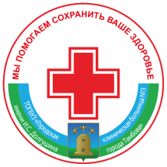

Женская консультация
ТОГБУЗ «ГКБ №3 им. И.С.Долгушина
г. Тамбова»

Постабортный синдром (ПАС) – сочетание психологических проблем, психических и психосоматических нарушений, которые проявляются вследствие аборта, сразу или спустя несколько лет, имеет долговременное течение и рецидивы.

Основные симптомы:
- чувство вины;
- тревога и апатия;
- репереживание аборта;
- эмоциональная отгороженность;

В целом, аборт влияет на отношения с партнёром, отношение к детям, отношение к себе.

Факторы риска:
- имеющиеся моральные убеждения против абортов;
- противоречивые материнские желания;
- аборт во II и III триместрах беременности;
- решение о прерывании принимается под давлением;
- подростковый возраст (эмоциональная незрелость);
- имевшиеся ранее психологические проблемы;
- недостаток социальной поддержки;
- аборты в прошлом;
- выкидыш в прошлом.

Лечение ПАС:
своевременное обращение к профессиональному психологу для предотвращения превращения ПАС в клиническую депрессию!

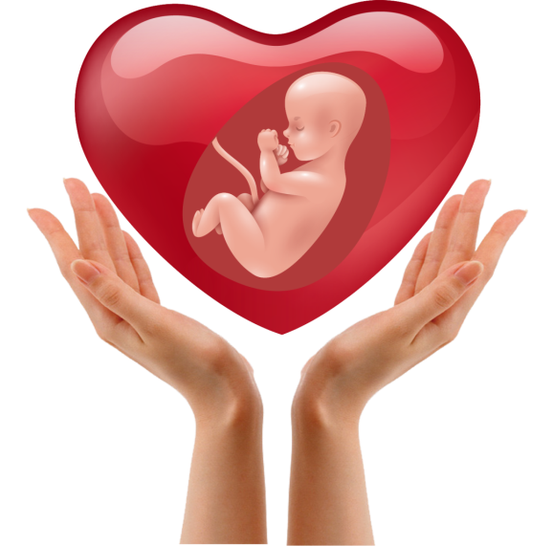
«Сомнительно, чтобы во всей вселенной было что-нибудь отраднее тех чувств, которые пробуждаются в сердце матери при виде крошечного башмачка её ребёнка…» (с)

Кабинет медико-социальной поддержки женщин, оказавшихся в трудной жизненной ситуации, работает ежедневно с 8.00-16.30ч.

